Выпуск № 1 (февраль 2021)
«Шпаргалки для семьи»
Логопедическая газета

Тема номера:

«Кинезиологические техники в ежедневной практике»

В этом выпуске:

Обратите внимание:

Цель артикуляционной гимнастики – выработка правильных, полноценных движений артикуляционных органов (языка, губ, нижней челюсти и т.д.), необходимых для правильного произношения звуков.

Обратите внимание:

Цель артикуляционной гимнастики – выработка правильных, полноценных движений артикуляционных органов (языка, губ, нижней челюсти и т.д.), необходимых для правильного произношения звуков.

Обратите внимание:

Цель артикуляционной гимнастики – выработка правильных, полноценных движений артикуляционных органов (языка, губ, нижней челюсти и т.д.), необходимых для правильного произношения звуков.
Что такое кинезиология? Чем это может помочь ребёнку? Стоит ли обращать внимание на это заключение?

Слово «кинезиология» происходит от греческого слова «кинезис», обозначающего движение, и «логос» - наука, т. е. наука о движениях.
Кинезиология – наука о развитии умственных способностей и физического здоровья через определенные двигательные упражнения.
В 1970 – х годах американским доктором Полом Деннисоном в Калифорнии была разработана программа под названием «Гимнастика Мозга». Деннисон разработал систему быстрых, простых специфичных движений, приносящих пользу каждому обучающемуся, не зависимо от его проблемы.
В России «Гимнастика Мозга» появилась в 1988 г. Все педагоги отмечают необыкновенные успехи у детей.
Когда можно выполнять упражнения кинезиологии?
Самый благоприятный период для интеллектуального, речевого развития – это возраст до 10 лет, когда кора больших полушарий еще окончательно не сформирована
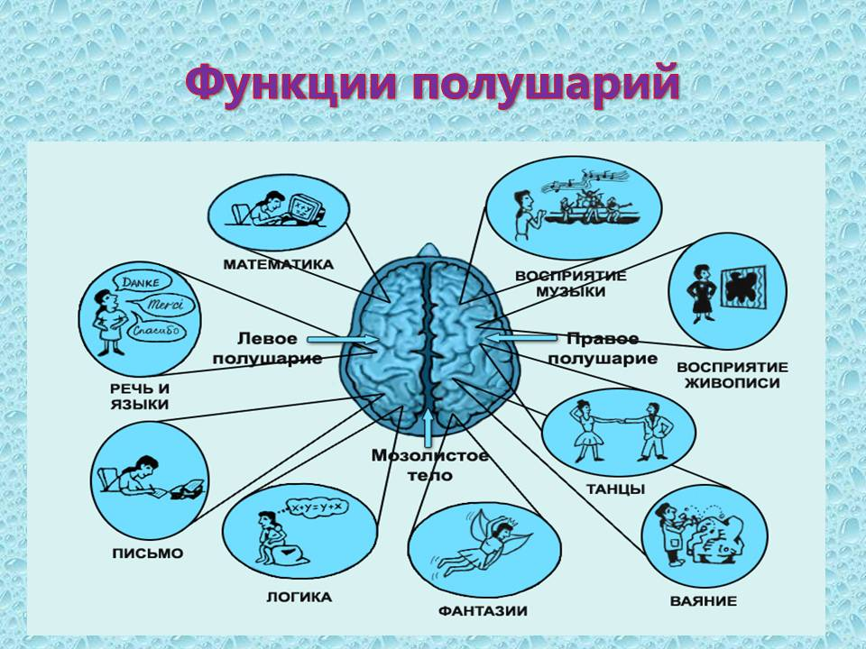
Кинезиологические упражнения – это комплекс движений, позволяющий активизировать межполушарное воздействие.
Едва ли 10% людей на земле сбалансировано используют оба полушария своего головного мозга. Остальные развивают только левое полушарие и игнорируют творческий потенциал правого полушария.
Польза кинезиологических упражнений
• Повышают срессоустойчивость
• Синхронизируют работу полушарий
• Формируют пространственные представления
• Улучшают мыслительную деятельность, внимание и память
• Развивают мелкую моторику
• Развивают высшие психические функции
• Развивают речевую активность
• Облегчают процесс чтения и письма
• Снижают утомляемость
Для результативности коррекционно – развивающей работы необходимо учитывать определенные условия:
Эти упражнения необходимо проводить ежедневно. Ребенок выполняет вместе со взрослым, затем самостоятельно по памяти, постепенно от занятия к занятию увеличивая время и сложность. Упражнение выполняется сначала правой рукой, затем левой, затем двумя руками вместе.
Продолжительность комплекса упражнений может составлять от 5-10 минут до 15 минут в день, в зависимости от возраста.

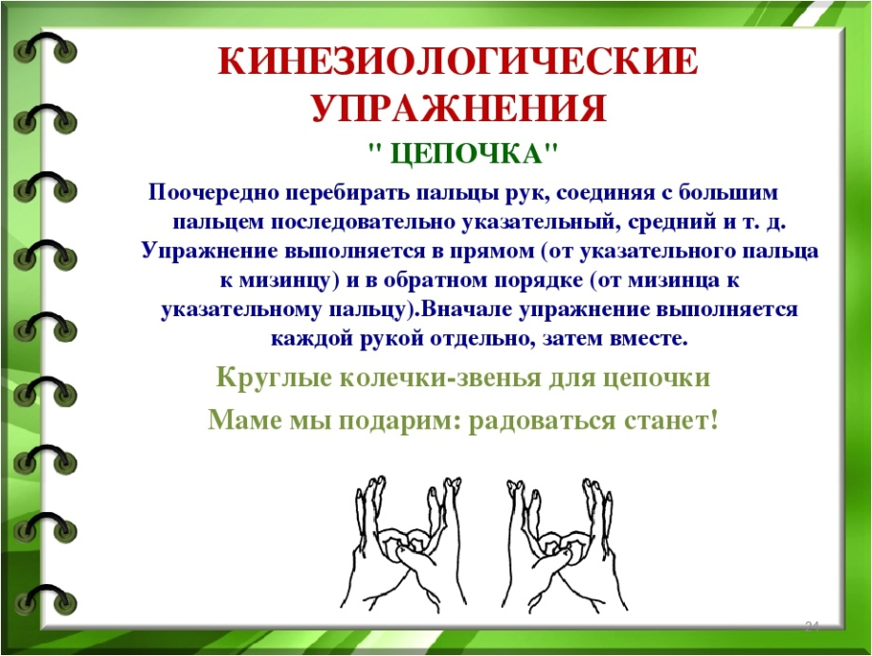
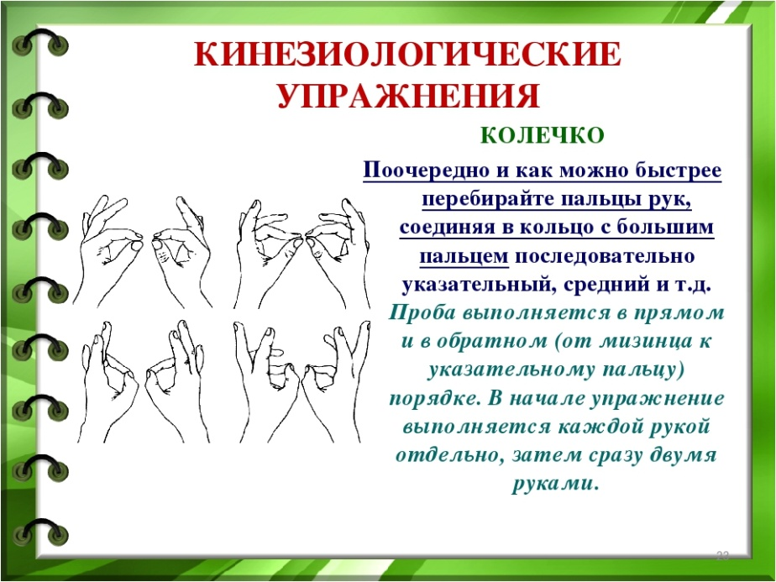
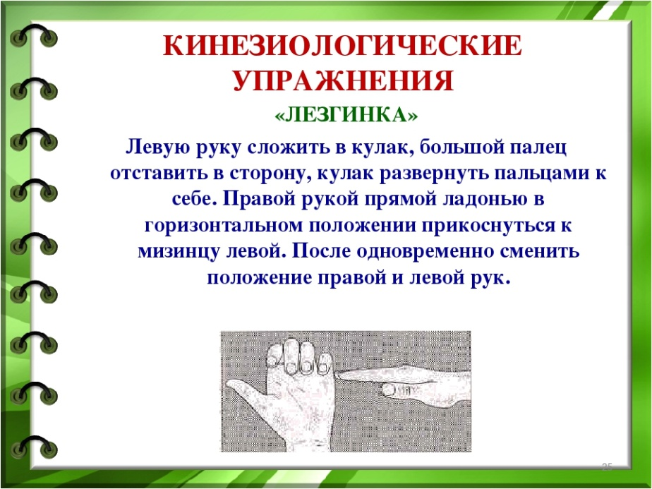
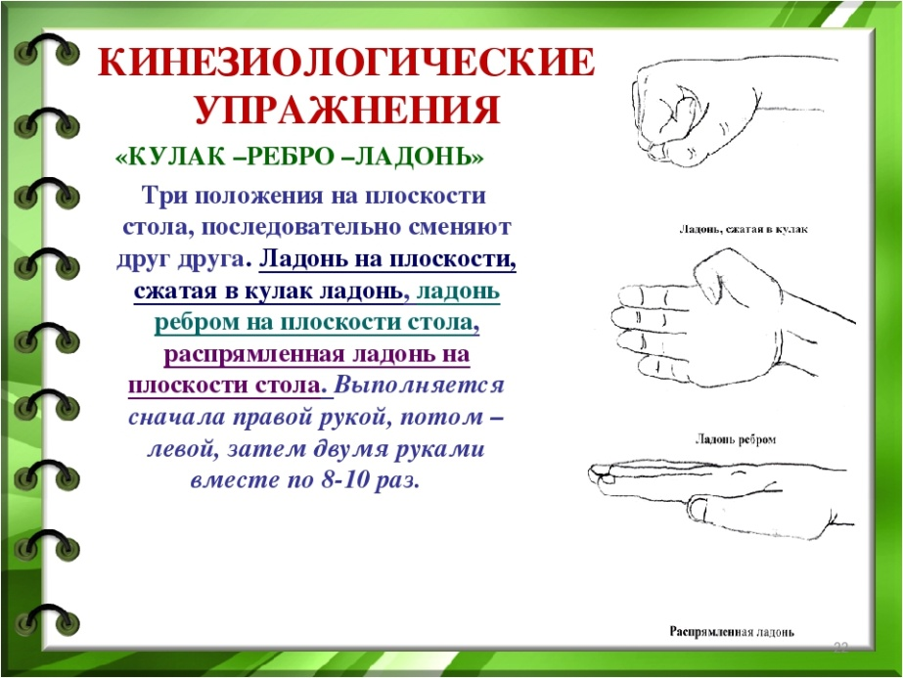
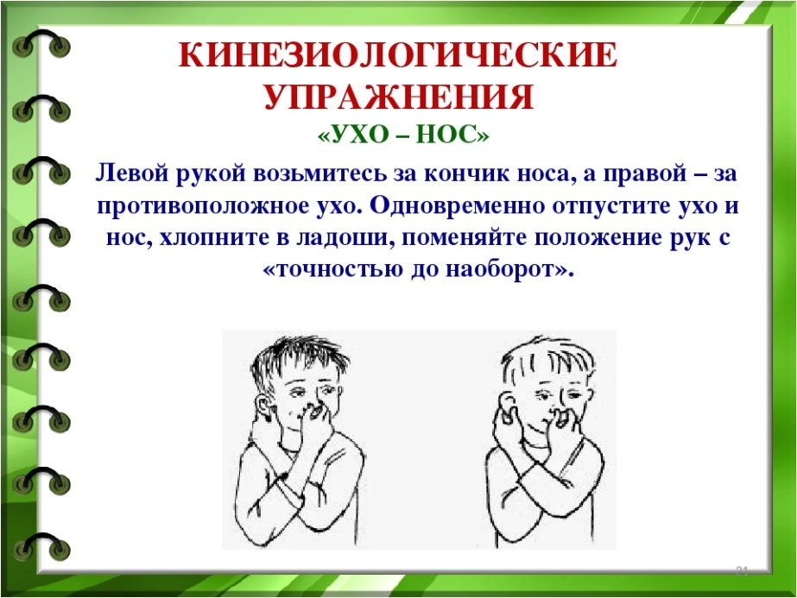

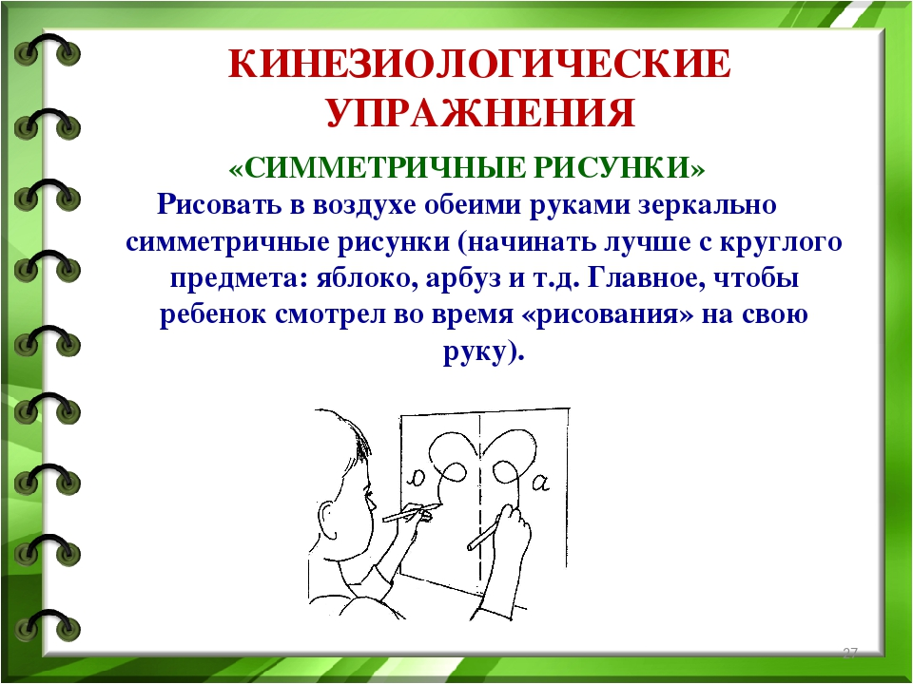

ПОМНИТЕ! Логопед работает ВМЕСТЕ С ВАМИ, но не вместо вас!

